

Individuálna výročná správa

Obce Nolčovo

za rok 2024

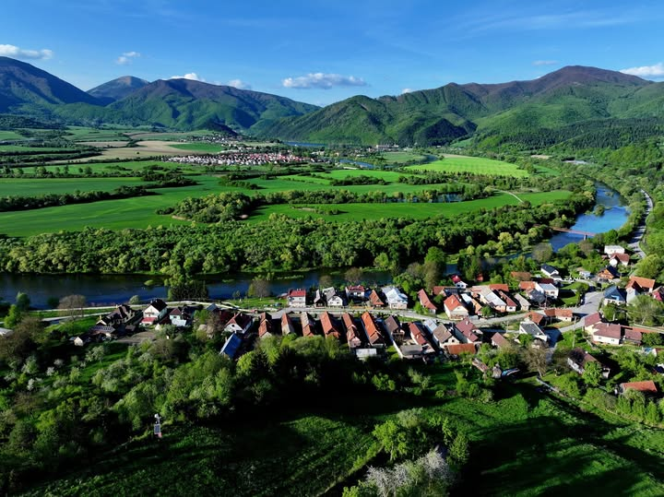

Taťana Sivová
starostka obce

OBSAH str.
- Úvodné slovo starostky obce 4
- Identifikačné údaje obce 4
- Organizačná štruktúra obce a identifikácia vedúcich predstaviteľov 4
- Poslanie, vízie, ciele 5
- Základná charakteristika obce 6
  - Geografické údaje 6
  - Demografické údaje 6,7
  - Ekonomické údaje 7
  - Symboly obce 7
  - Logo obce 8
  - História obce 8
  - Pamiatky obce 8
  - Významné osobnosti obce 8
- Plnenie úloh obce (prenesené kompetencie, originálne kompetencie) 8
  - Výchova a vzdelávanie 8
  - Zdravotníctvo 8,9
  - Sociálne zabezpečenie 9
  - Kultúra 9,10,11
  - Hospodárstvo 11
  - Doprava 11,12
  - Územné plánovanie 12
- Informácia o vývoji obce z pohľadu rozpočtovníctva 12,13
  - Plnenie príjmov a čerpanie výdavkov za rok 2024 13
  - Prebytok/schodok rozpočtového hospodárenia za rok 2024 13,14
7.3. Rozpočet na roky 2025 - 2027 15
- Informácia o vývoji obce z pohľadu účtovníctva 15
  - Majetok 15,16
  - Zdroje krytia 16
  - Pohľadávky 16
  - Záväzky 16,17
- Hospodársky výsledok za rok 2024 - vývoj nákladov a výnosov 17,18,19
- Ostatné dôležité informácie 20
  - Prijaté granty a transfery 20
  - Poskytnuté dotácie 21
  - Významné investičné akcie v roku 2024 21
  - Predpokladaný budúci vývoj činnosti 21
  - Udalosti osobitného významu po skončení účtovného obdobia 21
  - Významné riziká a neistoty, ktorým je účtovná jednotka vystavená 21

1. Úvodné slovo starostky obce
Individuálna výročná správa obce Nolčovo za rok 2024, ktorú ako starostka obce predkladám, obsahuje základné informácie o obci, ekonomické informácie a je pravdivým a nestranným obrazom činnosti obce a výsledkov, ktoré za rok 2024 dosiahla.
V sledovanom roku sme sa hlavne snažili plniť všetky úlohy, ktoré nám vyplývajú z
ustanovení zákona č. 369/1990 Zb. o obecnom zriadení v znení neskorších zmien a doplnkov,
Ústavy Slovenskej republiky a ďalších zákonov a ustanovení, ktorými sa obec riadi pri
zabezpečovaní samosprávnych kompetencií a kompetencií vyplývajúcich z preneseného
výkonu štátnej správy.
Počas roku 2024 sa v obci uskutočnili tradičné kultúrne a spoločenské podujatia ako aj
brigádnická činnosť.
Tento priestor využijem na poďakovanie poslancom obecného zastupiteľstva,
zamestnancom, aktivačným pracovníkom, spoluobčanom, všetkým , ktorí sa v roku 2024
aktívne zapájali do činnosti v obci a tým prispievali k jej rozvoju.

2. Identifikačné údaje obce
Názov: OBEC NOLČOVO
Sídlo: Nolčovo 79, 038 54 Krpeľany
IČO: 00316822
Štatutárny orgán obce: Taťana Sivová
Telefón: 043/4295192, mobilné číslo: 0911 244 751.
E-mail: starosta@nolcovo.sk, obecnolcovo@tipnet.sk
Webová stránka: www.nolcovo.sk

3. Organizačná štruktúra obce a identifikácia vedúcich predstaviteľov
Starostka obce: Taťana Sivová
Zástupkyňa starostky obce: Mgr. Ivana Trusková
Hlavná kontrolórka obce: Lenka Demeterová
Obecné zastupiteľstvo: Jaroslav Hajas, Vladimír Mihalik, Dušan Stano,
Ing. Juraj Žiak 1-5/2024, Marek Milan 6-12/2024, Mgr. Ivana Trusková
Obecný úrad: Danka Cupanová – referent

Obec nie je zriaďovateľom žiadnej rozpočtovej ani príspevkovej organizácie.

4. Poslanie, vízie, ciele
Poslanie obce:
Základnou úlohou obce pri výkone samosprávy je starostlivosť o všestranný rozvoj jej územia a o potreby jej obyvateľov.
Majetkom obce sú veci vo vlastníctve obce. Majetok obce slúži na plnenie úloh obce, má sa zveľaďovať a zhodnocovať. Možno ho použiť na verejné účely, na podnikateľskú činnosť a na výkon samosprávy obce.
Obec ako subjekt verejnej správy zadefinovaný v § 3 zákona č. 553/2001 Z.z. o rozpočtových pravidlách v znení neskorších predpisov je právnickou osobou zapísanou v registri vedenom Štatistickým úradom SR podľa zákona č. 540/2001 Z.z. o štátnej štatistike.
Ako samostatný územný celok sa riadi zákonom č. 369/1990 Zb. o obecnom zriadení v znení neskorších zmien a doplnkov a Ústavou Slovenskej republiky..
Obec financuje svoje potreby predovšetkým z vlastných príjmov, dotácií zo štátneho rozpočtu a zo zdrojov od ostatných subjektov. Na plnenie svojich úloh môže použiť návratné zdroje financovania, mimorozpočtové zdroje.
Podiely na daniach v správe štátu upravuje zákon č. 564/2004 Z.z. o rozpočtovom určení výnosu dane z príjmov územnej samosprávy a o zmene a doplnení niektorých zákonov. Dotácie na úhradu nákladov preneseného výkonu štátnej správy sa zabezpečujú
prostredníctvom správcu kapitoly štátneho rozpočtu, do ktorého vecnej pôsobnosti patrí výkon štátnej správy, ktorý sa preniesol na obce.
Ďalšie dotácie v súlade so zákonom o štátnom rozpočte na príslušný rozpočtový rok sa zabezpečujú prostredníctvom Ministerstva financií SR alebo správcu rozpočtovej kapitoly ŠR, do ktorého vecnej pôsobnosti patrí činnosť, ktorá sa má financovať.
Obec vykonáva úkony súvisiace s riadnym hospodárením s nehnuteľným, hnuteľným a finančným majetkom. Rozhoduje vo veciach daní a poplatkov. Zabezpečuje výstavbu a údržbu miestnych komunikácií, verejných priestranstiev, obecného cintorína, údržbu budov, autobusových zastávok.
Orgánmi obce sú obecné zastupiteľstvo a starostka. Obecné zastupiteľstvo má 5 poslancov. Výkonným orgánom je Obecný úrad, ktorý zabezpečuje organizačné a administratívne veci a jeho prácu organizuje starostka obce.
Obec podniká na základe živnostenského oprávnenia č. Žo-2003/03494/Ga, č. živn. Registra 506-14085. Predmetom podnikania je : poskytovanie ubytovacích služieb. Podnikateľská činnosť je od roku 2019 rozpočtovaná.

Vízie obce:
- Formovať obec ako vidiecke centrum, ktoré využíva svoje ľudské, materiálne, prírodné a ekonomické zdroje na zvýšenie kvality života občanov obce.
- Uplatňovať otvorenosť, individuálny profesionálny prístup voči občanom, dodávateľom a ostatným subjektom
- Individuálnym prístupom starostky obce a poslancov OZ zvyšovať záujem o zapojenie občanov do riešenia vecí verejných
- Podporiť rozvoj hospodárskeho života a poľnohospodárskej výroby

Ciele obce:
Dlhodobým cieľom obce Nolčovo je zabezpečiť a vytvárať podmienky pre pohodlné bývanie občanov a základné vybavenie obce /obchod, doprava, knižnica/, poskytujúce dostatočné možnosti pre spoločenské, kultúrne, športové aktivity a relax. Naplnenie rozvojovej vízie obce je podmienené dostatkom finančných prostriedkov, či už z vlastných zdrojov, alebo zo zdrojov štátneho rozpočtu, či rozpočtu EÚ.

5. Základná charakteristika obce
Obec je samostatný územný samosprávny a správny celok Slovenskej republiky, ktorý združuje osoby majúce na jeho území trvalý pobyt. Je právnickou osobou, ktorá za podmienok ustanovených zákonom samostatne hospodári s vlastným majetkom a s vlastnými príjmami.

5.1. Geografické údaje
Geografická poloha obce : Obec Nolčovo sa nachádza v severovýchodnej časti Turca,
na ľavom brehu rieky Váh
Susedné mestá a obce : Mesto Turany,
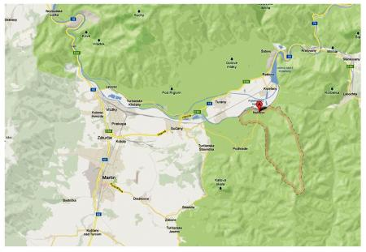
obce Krpeľany, Konské, Podhradie
Celková rozloha obce : 1.501 ha,
Nadmorská výška : 410 m.n.m.

5.2. Demografické údaje
Počet obyvateľov k 31.12.2024: 251
Národnostná štruktúra : občania obce sú prevažne slovenskej národnosti.

Štruktúra obyvateľstva podľa náboženského významu : väčšinu obyvateľov obce tvoria
občania evanjelicko-augsburského vyznania
Počet narodených detí za rok 2024: 0
Počet prisťahovaných osôb v roku: 3
Počet odhlásených osôb v roku: 1
Počet zomretých v roku : 3
Vývoj počtu obyvateľov : očakáva sa navýšenie počtu obyvateľov

5.3. Ekonomické údaje

K 31.12.2024 bolo v obci Nolčovo 10 evidovaných uchádzačov o zamestnanie (z toho jedna žena), čo predstavovalo mieru nezamestnanosti 7,04 %.
Vývoj nezamestnanosti v obci : očakáva sa vyrovnaný stav nezamestnanosti

5.4. Symboly obce
Erb obce :
V červenom poli štítu posiatom zlatými rondelmi sa vznášajú od seba odvrátené, kolmo postavené hlavné časti pluhu – lemeš a čerieslo, hrotom smerujúcim nahor.

Vlajka obce:
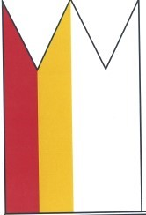
Vlajka obce sa skladá z troch obdĺžnych pruhov vo farbe červenej v jednej štvrtine, žltej v jednej štvrtine a bielej v polovici plochy.

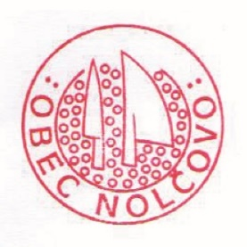
Pečať obce:
Pečať obce je okrúhla, uprostred s obrysovo upraveným erbom a kruhopisom OBEC NOLČOVO.

5.5. Logo obce
Obec Nolčovo nemá logo.

5.6 História obce
Nolčovo leží na ľavom brehu Váhu, v ústí Veľkej doliny, 11 km východne od Martina. Cez územie obce už odpradávna viedla dôležitá komunikačná spojnica, ktorá pri Krpeľanoch pokračovala cez pohorie Veľkej Fatry na Liptov. V súvislosti s touto cestou treba spomenúť aj existenciu výšinného opevnenia, hradiska nad Nolčovom z obdobia púchovského horizontu, keď jeho obyvatelia zrejme strážili vchod do Turčianskej kotliny.
Predpokladaný vznik Nolčova sa datuje do 13. storočia, záznamy o ňom sú však pomerne skúpe. Písomne je doložená až v roku 1430 pod názvom ,,Nokczo“ ako majetok sučianskeho hradného panstva. Do roku 1722 sa v obci vyberalo na spomínanej ceste polovičné mýto. Hoci Nolčovo nikdy nebolo výraznou dedinou, predsa len malo svoj podstatný regionálny význam. Nachádzala sa tu poštová stanica pre severnú časť Turca, slúžiaca aj na prepriahanie koní chovaných v susednom Konskom. Svoju úlohu plnila až do 19. storočia, keď funkciu poštovej linky prevzala novovybudovaná Košicko-bohumínska železnica.

5.7. Pamiatky
Obec neeviduje žiadne pamiatky.

5.8. Významné osobnosti obce
Obec nemá osobnosti, ktoré by sa výnimočne zapísali do dejín.

6. Plnenie úloh obce (prenesené kompetencie, originálne kompetencie)

6.1. Výchova a vzdelávanie
V súčasnosti výchovu a vzdelávanie detí poskytuje:
- Základná škola Krpeľany, Turany, Martin
- Materská škola Krpeľany,
- Na mimoškolské aktivity: krúžky pri ZŠ Krpeľany, Turany

Na základe analýzy doterajšieho vývoja možno očakávať, že rozvoj vzdelávania sa bude orientovať ako v roku 2024.

6.2. Zdravotníctvo Zdravotnú starostlivosť pre občanov obce poskytuje :
- Poliklinika Martin, zariadenie Senium
- Univerzitná nemocnica Martin
Obvodná lekárka – MUDr. Kantárová –Martin.
Obvodný lekár pre deti a dorast – detskí lekári v Martine. Detská ambulancia, ani ambulancia pre dospelých v Krpeľanoch nebola ani v roku 2024 obnovená.
Na základe analýzy doterajšieho vývoja možno očakávať, že rozvoj zdravotnej starostlivosti sa bude orientovať na zvyšovanie kvality poskytovania zdravotnej starostlivosti o občanov obce.

6.3. Sociálne zabezpečenie
Sociálne služby pre občanov obec nezabezpečuje.
Pre dvoch občanov obce bola zabezpečovaná starostlivosť v domove pre seniorov. BENETRIX, n. o. a jedna občianka bola umiestnená v zariadení pre seniorov v stredisku ED Sučany.
Na základe analýzy doterajšieho vývoja možno očakávať, že našim občanom budú
poskytované sociálne služby hlavne cez Ústredie práce, sociálnych vecí a rodiny v Martine, alebo v domove pre seniorov.

6.4. Kultúra
Rok 2024 bol bohatý na rôzne spoločenské a kultúrne podujatia organizované starostkou obce za pomoci poslancov obecného zastupiteľstva.
Kultúrne a iné spoločenské podujatia spojené s tradíciami :
- Fašiangy v Nolčove, stavanie Mája, Jánska vatra, Nolčovská kosa, výlet do Lubinej na Historickú žatvu, pučenie fazule, orechov a čistenie maku, stretnutie seniorov pri príležitosti Mesiaca úcty k starším, spievanie kolied pri vianočnom stromčeku, Vianoce v Nolčove – stretnutia občanov Nolčova
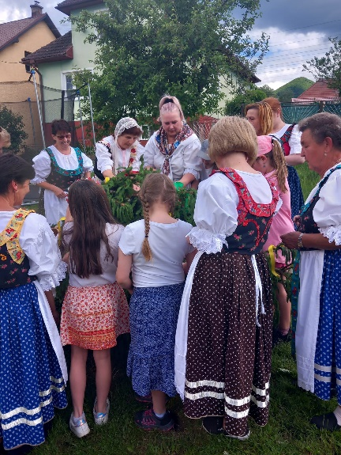
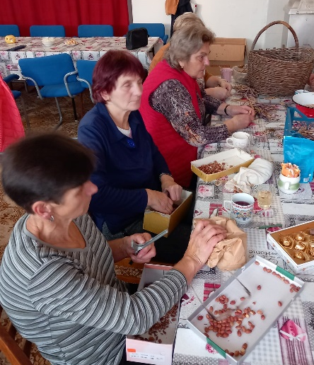
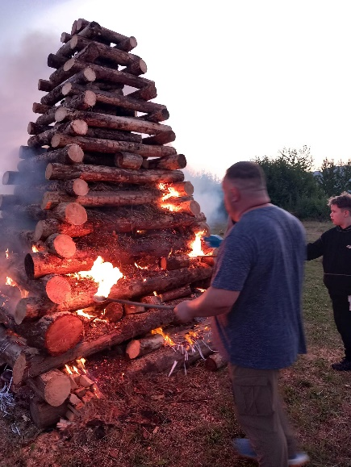

Podujatia pre deti:
- Denný letný tábor pre deti, výlet detí na Oravskú priehradu, plavba loďou, návšteva dedinky Klin, Mikuláš
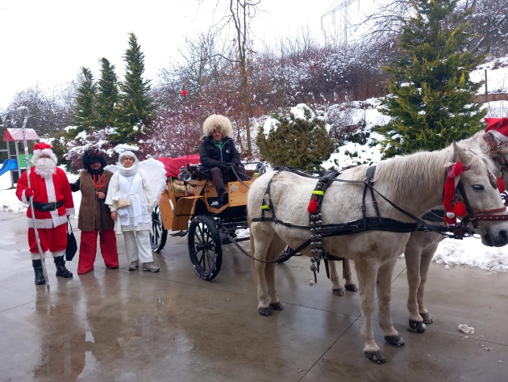
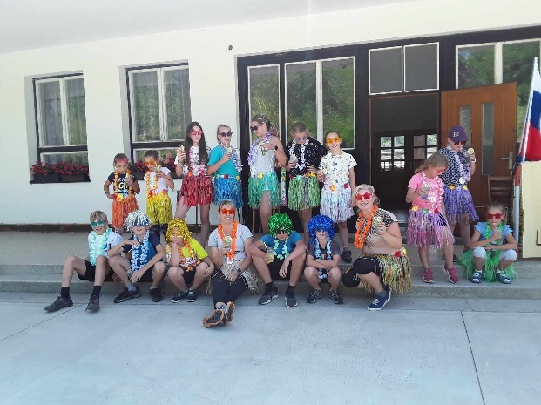

Tvorivé dielne a kurzy:
- stretnutie s autorkou knihy „Gazda v sukni“ Ivanou Zientek, občiankou Nolčova, kniha získala 3.miesto v rámci ocenenia Kniha Turca, príprava slaných tort, pletenie bez ihlíc,. pečenie vianočných koláčikov
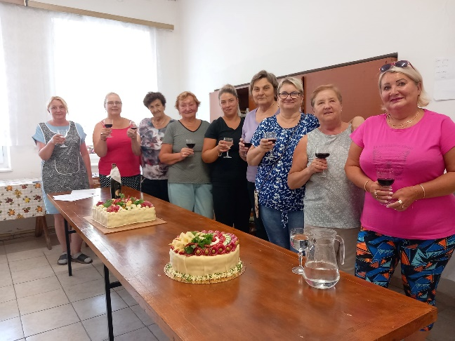
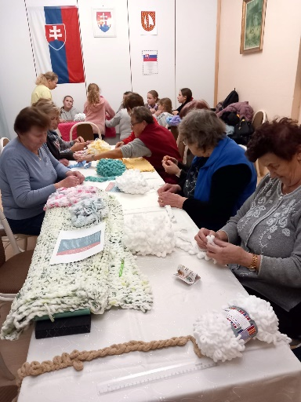

Turistické podujatia
- 46.ročník výstupu na Nolčovskú Moguru

Brigádnická činnosť
V rámci brigádnickej činnosti občania obce spoločne s poslancami OZ upravili okolie cesty Ráztoky, natreli fasádu obecnej chaty, uskutočnili výmenu a montáž nových dverí v obecnej chate, natreli okná a štít na dome smútku, tiež bol obnovený a natretý podstavec pod krížom na miestnom cintoríne a vykonaná brigáda pri úprave, kosení a vyhrabávaní cintorína. Dňa 9.11. sa konala brigáda kde bolo napílené palivové drevo.

Obecná knižnica
Občanom je k dispozícii obecná knižnica, ktorá je otvorená každý štvrtok v popoludňajších hodinách. Počas roka 2024 mala registrovaných 39 používateľov, čo tvorí 15,53 % z celkového počtu obyvateľov obce. Tento stav vysoko prevyšuje štandard pre verejné knižnice. Obecná knižnica zaznamenala 287 návštevníkov, uskutočnila 6 podujatí pre používateľov a realizovala 7 informačných výstaviek kníh. V priebehu roka bolo zrealizovaných 480 výpožičiek. (Kníh aj časopisov). Do knižničného fondu pribudlo 76 nových kníh, z toho 48 kúpou a 28 darom. Nákup sa realizoval z dotácie z Fondu na podporu umenia. V knižnici sa nachádza 2160 zväzkov kníh. V roku 2024 z Fondu na podporu umenia Obec získala dotáciu v sume 2000 €, za ktoré bolo zakúpené nové interiérové vybavenie – stôl, stoličky, regály na knihy, sedačka, výpožičný pult a stojan na časopisy. Boli opravené praskliny na stenách a maľovka. Slávnostné otvorenie vynovenej knižnice sa konalo 28.11.2024 a stretlo sa s pozitívnymi reakciami občanov.
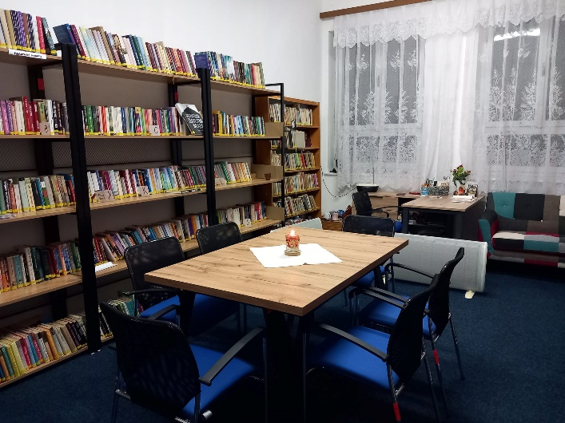

Pre ďalšie kultúrne vyžitie občania využívajú podujatia v priľahlých mestách a obciach.
Na základe analýzy doterajšieho vývoja možno očakávať, že kultúrny a spoločenský život sa bude orientovať na organizovanie podujatí za účelom stretávania sa občanov a detí obce.

6.5. Hospodárstvo
Najvýznamnejší poskytovatelia služieb v obci :
- Môj obchod – Ján Vaňko
Najvýznamnejšia poľnohospodárska výroba v obci :
- FARMAVET, s.r.o.
- Viliam Raffaj - SHR
Najvýznamnejší priemysel v obci:
- URBÁR a pasienkové pozemkové spoločenstvo Nolčovo

6.6. Doprava
Občania obce majú zabezpečenú pravidelnú autobusovú dopravu prostredníctvom dopravnej
spoločnosti SAD Žilina – integrovaná doprava Žilina. Spojenia sú zatiaľ pre občanov vyhovujúce.
Veľa obyvateľov však dochádza do práce aj osobnými motorovými vozidlami.
V obci sú rozmiestnené dopravné značenia a dopravné zrkadlá, ktoré zabezpečujú ochranu
a plynulosť cestnej premávky. Zimnú údržbu si obec zabezpečuje sama, nakoľko má vo
vlastníctve traktor Zetor s odhŕňacím pluhom aj posýpač.

6.7. Územné plánovanie
Obec má vypracovaný Územný plán obce Nolčovo. V posledných rokoch narastá záujem
o kúpu nehnuteľností – hlavne neobývaných domov.

7. Informácia o vývoji obce z pohľadu rozpočtovníctva
Základným nástrojom finančného hospodárenia obce bol rozpočet obce na rok 2024. Obec zostavila rozpočet podľa ustanovenia § 10 odsek 7) zákona č.583/2004 Z.z. o rozpočtových pravidlách územnej samosprávy a o zmene a doplnení niektorých zákonov v znení neskorších predpisov. Rozpočet obce na rok 2024 bol zostavený ako prebytkový / Prebytok - PČ./
Príjmy: 107 930,00 EUR
Výdavky: 107 810,00 EUR

Rozpočet obce bol schválený obecným zastupiteľstvom dňa 19.12.2023 uznesením č. 108/2023.
Rozpočet bol zmenený pätnásťkrát:
- prvá zmena vykonaná rozpočtovým opatrením č.1 zo dňa 28.02.2024 schválená uznesením č. 116/2024
- druhá zmena vykonaná rozpočtovým opatrením č.2 zo dňa 15.03.2024 vzatá na vedomie uznesením č. 128/2024
- tretia zmena vykonaná rozpočtovým opatrením č.3 zo dňa 14.05.2024 schválená uznesením č. 129/2024
- štvrtá zmena vykonaná rozpočtovým opatrením č.4 zo dňa 23.05.2024 vzatá na vedomie uznesením č. 150/2024
- piata zmena vykonaná rozpočtovým opatrením č.5 zo dňa 10.06.2024 vzatá na vedomie uznesením č. 150/2024
- šiesta zmena vykonaná rozpočtovým opatrením č.6 zo dňa 26.06.2024 vzatá na vedomie uznesením č. 150/2024
- siedma zmena vykonaná rozpočtovým opatrením č.7 zo dňa 12.07.2024 vzatá na vedomie uznesením č. 150/2024
- osma zmena vykonaná rozpočtovým opatrením č.8 zo dňa 07.08.2024 vzatá na vedomie uznesením č. 150/2024
- deviata zmena vykonaná rozpočtovým opatrením č.9 zo dňa 03.09.2024 schválená uznesením č. 150/2024
- desiata zmena vykonaná rozpočtovým opatrením č.10 zo dňa 30.09.2024 vzatá na vedomie uznesením č. 165/2024
- jedenásta zmena vykonaná rozpočtovým opatrením č.11 zo dňa 16.10.2024 vzatá na vedomie uznesením č. 165/2024
- dvanásta zmena vykonaná rozpočtovým opatrením č.12 zo dňa 24.10.2024 vzatá na vedomie uznesením č. 165/2024
- trinásta zmena vykonaná rozpočtovým opatrením č.13 zo dňa 21.11.2024 schválená uznesením č. 165/2024
- štrnásta zmena vykonaná rozpočtovým opatrením č.14 zo dňa 02.12.2024 vzatá na vedomie uznesením č. 180/2024
- pätnásta zmena vykonaná rozpočtovým opatrením č.15 zo dňa 31.12.2024 vykonaná zamestnancom obce

7.1. Plnenie príjmov a čerpanie výdavkov za rok 2024

 | Schválený rozpočet | Schválený rozpočet po poslednej zmene | Skutočné plnenie príjmov/  čerpanie výdavkov k 31.12.2024 | % plnenia príjmov/  % čerpania výdavkov
Príjmy celkom | 107 930,00 | 128 301,80 | 123 014,17 | 96
z toho :
Bežné príjmy | 107 930,00 | 122 217,36 | 116 929,73 | 96
Kapitálové príjmy | 0,00 | 0,00 | 0,00 | 0
Finančné príjmy | 0,00 | 6 084,44 | 6 084,44 | 100
Výdavky celkom | 107 810,00 | 128 181,80 | 92 626,85 | 72
z toho :
Bežné výdavky | 107 810,00 | 128 171,80 | 92 626,85 | 72
Kapitálové výdavky | 0,00 | 875,00 | 0,00 | 0
Finančné výdavky | 0,00 | 0,00 | 0,00 | 0
Rozpočtové hospodárenie obce | 120,00 | 120,00 | 30 387,32

7.2. Prebytok/schodok rozpočtového hospodárenia za rok 2024
Hospodárenie obce | Skutočnosť k 31.12.2024
Bežné príjmy spolu | 116 929,73
z toho : bežné príjmy obce | 116 929,73
Bežné výdavky spolu | 92 626,85
z toho : bežné výdavky obce | 92 626,85
Bežný rozpočet | +24 302,88
Kapitálové príjmy spolu | 0,00
z toho : kapitálové príjmy obce | 0,00
Kapitálové výdavky spolu | 0,00
z toho : kapitálové výdavky obce | 0,00
Kapitálový rozpočet | 0,00
Prebytok bežného a kapitálového rozpočtu | +24 302,88
Vylúčenie z prebytku HČ | 0,00
Vylúčenie z prebytku PČ | 6 153,00
Upravený prebytok bežného a kapitálového rozpočtu | +18 149,88
Príjmy z finančných operácií | 6 084,44
Výdavky z finančných operácií | 0,00
Rozdiel finančných operácií | 6 084,44
PRÍJMY SPOLU | 123 014,17
VÝDAVKY SPOLU | 92 626,85
Hospodárenie obce | 30 387,32
Vylúčenie z prebytku HČ | 0,00
Vylúčenie z prebytku PČ / zdroj financovania PČ / | 6 153,00
hospodárenie obce | 24 234,32

Prebytok rozpočtu v sume 24.302,88 EUR zistený podľa ustanovenia § 10 ods. 3 písm. a) a b) zákona č. 583/2004 Z.z. o rozpočtových pravidlách územnej samosprávy a o zmene a doplnení niektorých zákonov v znení neskorších predpisov, upravený o nevyčerpané prostriedky podľa osobitných predpisov v sume 6 153,00 EUR navrhujeme použiť na:
- tvorbu rezervného fondu 18 149,88 EUR

V zmysle ustanovenia § 16 odsek 6 zákona č.583/2004 Z.z. o rozpočtových pravidlách územnej samosprávy a o zmene a doplnení niektorých zákonov v znení neskorších predpisov sa na účely tvorby peňažných fondov pri usporiadaní prebytku rozpočtu obce podľa § 10 ods. 3 písm. a) a b) citovaného zákona, z tohto prebytku vylučujú :
- nevyčerpané prostriedky z podnikateľskej činnosti ako zdroj financovania podnikateľskej činnosti podľa zákona č.583/2004 Z.z. o rozpočtových pravidlách územnej samosprávy a o zmene a doplnení niektorých zákonov v znení neskorších predpisov v sume 6 153,00 EUR,
Zostatok finančných operácií v sume EUR podľa § 15 ods. 1 písm. c) zákona č. 583/2004 Z.z. o rozpočtových pravidlách územnej samosprávy a o zmene a doplnení niektorých zákonov v znení neskorších predpisov v sume 6 084,44 EUR, navrhujeme použiť na :
- tvorbu rezervného fondu 6 084,44 EUR

Na základe uvedených skutočností navrhujeme tvorbu rezervného fondu
za rok 2024 vo výške 24.234,32 EUR.

7.3. Rozpočet na roky 2024 – 2026 4
 | Skutočnosť k 31.12.2024 | Rozpočet na rok 2024 | Rozpočet  na rok  2025 | Rozpočet  na rok  2026
Príjmy celkom | 123 014,17 | 107 930,00 | 107,930,00 | 107 930,00
z toho :
Bežné príjmy | 116 929,73 | 107 930,00 | 107 930,00 | 107 93,00
Kapitálové príjmy | 0,00 | 0,00 | 0,00 | 0,00
Finančné príjmy | 6 084,44 | 0,00 | 0,00 | 0,00

 | Skutočnosť k 31.12.2024 | Rozpočet na rok 2024 | Rozpočet na rok 2025 | Rozpočet na rok 2026
Výdavky celkom | 92 626,85 | 107 810,00 | 107 810,00 | 107 810,00
z toho :
Bežné výdavky | 92 626,85 | 107 810,00 | 107 810,00 | 107 810,00
Kapitálové výdavky | 0,00 |  | 0,00 | 0,00
Finančné výdavky | 0,00 | 0,00 | 0,00 | 0,00

8. Informácia o vývoji obce z pohľadu účtovníctva
8.1. Majetok
Názov | ZS k 01.01.2024 | KS  k 31.12.2024
Majetok spolu | 605.666,53 | 615.623,33
Neobežný majetok spolu | 524.210,74 | 511.310,11
z toho :
Dlhodobý nehmotný majetok | 5.787,63 | 4.006,71
Dlhodobý hmotný majetok | 462.564,34 | 451.444,63
Dlhodobý finančný majetok | 55.858,77 | 55.858,77
Obežný majetok spolu | 80.090,56 | 103.075,35
z toho :
Zásoby | 0,00 | 0,00
Zúčtovanie medzi subjektami VS | 0,00 | 0,00
Dlhodobé pohľadávky | 0,00 | 0,00
Krátkodobé pohľadávky | 2.454,81 | 1.133,64
Finančné účty | 77.635,75 | 101.941,71
Poskytnuté návratné fin. výpomoci dlh. | 0,00 | 0,00
Poskytnuté návratné fin. výpomoci krát. | 0,00 | 0,00
Časové rozlíšenie | 1.365,23 | 1.237,87

8.2. Zdroje krytia
Názov | ZS k 01.01.2024 | KS  k 31.12.2024
Vlastné imanie a záväzky spolu | 605.666,53 | 615.623,33
Vlastné imanie | 273.273,63 | 293.364,06
z toho :
Oceňovacie rozdiely | 0,00 | 0,00
Fondy | 0,00 | 0,00
Výsledok hospodárenia | 273.273,63 | 293.364,06
Záväzky | 8.058,87 | 6.673,76
z toho :
Rezervy | 1.695,20 | 480,00
Zúčtovanie medzi subjektami VS | 410,60 | 0,00
Dlhodobé záväzky | 72,66 | 46,71
Krátkodobé záväzky | 5.880,41 | 6.147,05
Bankové úvery a výpomoci | 0,00 | 0,00
Časové rozlíšenie | 324.334,03 | 315.585,51

8.3. Pohľadávky
Pohľadávky | Stav k 31.12 2023 | Stav k 31.12 2024
Pohľadávky do lehoty splatnosti | 2.454,81 | 1.564,47
Pohľadávky po lehote splatnosti | 492,15 | 430,83

Analýza významných položiek: pohľadávky za preplatky energií /elektrina, plyn, pohľadávky z poplatkov od obyvateľov za vývoz KO a pohľadávky za nájom/.

8.4. Záväzky
Záväzky | Stav k 31.12 2023 | Stav k 31.12 2024
Záväzky do lehoty splatnosti | 5.953,07 | 6.193,76
Záväzky po lehote splatnosti | 0,00 | 0,00
Analýza významných položiek: záväzky voči zamestnancom, poisťovniam /mzdy za 12/2024/, záväzky dodávateľom z faktúr splatných v roku 2025 a záväzky voči finančnému úradu – daň z príjmov splatná v roku 2025.

9. Hospodársky výsledok za 2024 - vývoj nákladov a výnosov - OBEC

Názov | Skutočnosť k 31.12.2023 | Skutočnosť k 31.12.2024
Náklady | 105.531,93 | 101.752,20
50 – Spotrebované nákupy | 17.190,48 | 16.794,53
51 – Služby | 14.191,58 | 14.366,46
52 – Osobné náklady | 54.453,40 | 51.970,50
53 – Dane a poplatky | 992,80 | 1.037,62
54 – Ostatné náklady na prevádzkovú činnosť | 1.725,50 | 1.899,34
55 – Odpisy, rezervy a OP z prevádzkovej a finančnej činnosti a zúčtovanie časového rozlíšenia | 14.812,20 | 13.428,36
56 – Finančné náklady | 928,47 | 990,39
57 – Mimoriadne náklady | 0,00 | 0,00
58 – Náklady na transfery a náklady z odvodov príjmov | 1.200,00 | 1.200,00
59 – Dane z príjmov | 37,50 | 75,00
Výnosy | 123.224,99 | 121.396,62
60 – Tržby za vlastné výkony a tovar | 1.943,00 | 1.617,00
61 – Zmena stavu vnútroorganizačných služieb | 0,00 | 0,00
62 – Aktivácia | 0,00 | 0,00
63 – Daňové a colné výnosy a výnosy z poplatkov | 90.760,12 | 90.226,74
64 – Ostatné výnosy | 6.841,49 | 8.300,50
65 – Zúčtovanie rezerv a OP z prevádzkovej a finančnej činnosti a zúčtovanie časového rozlíšenia | 602,80 | 1.756,52
66 – Finančné výnosy | 0,00 | 0,00
67 – Mimoriadne výnosy | 0,00 | 0,00
69 – Výnosy z transferov  a rozpočtových príjmov v obciach, VÚC a v RO a PO zriadených obcou alebo VÚC | 23.077,58 | 19.495,86
Hospodársky výsledok  /+ kladný HV, - záporný HV/ | +17.693,06 | +19.644,42

Hospodársky výsledok /kladný/ v sume 19.644,42 EUR bol zaúčtovaný na účet 428 – Nevysporiadaný výsledok hospodárenia minulých rokov.
Náklady za rok 2024 oproti roku 2023 sa znížili o sumu 3.779,73 €. Najvýraznejšie zníženie nákladov za rok 2024 bolo na položke 521 – mzdové náklady.
Výnosy za rok 2024 oproti roku 2023 sa znížili 1.828,37 €. Zvýšenie bolo hlavne na položke 632 daňové výnosy samosprávy a 693 – výnosy z bežných transferov zo ŠR a od iných subjektov VS.

HOSPODÁRSKY VÝSLEDOK - vývoj nákladov a výnosov – Účelové zariadenie obce
Názov | Skutočnosť k 31.12.2023 | Skutočnosť k 31.12.2024
Náklady | 6.219,97 | 4.583,99
50 – Spotrebované nákupy | 2.786,34 | 2.466,24
51 – Služby | 2.905,59 | 1.878,45
52 – Osobné náklady | 0,00 | 0,00
53 – Dane a poplatky | 263,50 | 140,50
54 – Ostatné náklady na prevádzkovú činnosť | 0,08 | 0,11
55 – Odpisy, rezervy a OP z prevádzkovej a finančnej činnosti a zúčtovanie časového rozlíšenia | 0,00 | 0,00
56 – Finančné náklady | 24,44 | 12,61
57 – Mimoriadne náklady | 0,00 | 0,00
58 – Náklady na transfery a náklady z odvodov príjmov | 0,00 | 0,00
59 – Dane z príjmov | 240,02 | 86,08
Výnosy | 7.580,08 | 5.030,00
60 – Tržby za vlastné výkony a tovar | 7.580,00 | 5.030,00
61 – Zmena stavu vnútroorganizačných služieb | 0,00 | 0,00
62 – Aktivácia | 0,00 | 0,00
63 – Daňové a colné výnosy a výnosy z poplatkov | 0,00 | 0,00
64 – Ostatné výnosy | 0,08 | 0,00
65 – Zúčtovanie rezerv a OP z prevádzkovej a finančnej činnosti a zúčtovanie časového rozlíšenia | 0,00 | 0,00
66 – Finančné výnosy | 0,00 | 0,00
67 – Mimoriadne výnosy | 0,00 | 0,00
69 – Výnosy z transferov a rozpočtových príjmov v obciach, VÚC a v RO a PO zriadených obcou alebo VÚC | 0,00 | 0,00
Hospodársky výsledok  /+ kladný HV, - záporný HV/ | +1.360,11 | +446,01

Hospodársky výsledok /kladný/ v sume + 446,01 EUR bol zaúčtovaný na účet
428 – Nevysporiadaný výsledok hospodárenia minulých rokov.
Náklady za rok 2024 sa oproti roku 2023 sa znížili o sumu 1.635,98 €.
Výnosy za rok 2024 oproti roku 2023 sa znížili o sumu 2.550,00 € z dôvodu menšieho počtu návštevníkov využívajúcich ubytovanie na obecnej chate.

10. Ostatné dôležité informácie

10.1. Prijaté granty a transfery
V roku 2024 obec prijala nasledovné granty a transfery:
Poskytovateľ | Účelové určenie grantov a transferov | Suma prijatých prostriedkov v EUR
Dobrovoľná  PO Slovenska | Nákup techniky, ochranných  prostriedkov pre DHZ Nolčovo | 3.000,00
Nadácia SPP | Nolčovská kosa | 700,00
Fond na podporu umenia | Nákup interiérového vybavenia knižnice | 2.000,00
Ministerstvo vnútra SR | Evidencia obyvateľov | 84,15
Ministerstvo vnútra SR | Register adries | 18,00
Ministerstvo životného prostredia. | Prenesený výkon – životné prostredie | 30,87
Min. dopravy, výstavby a regionálneho rozvoja | Prenesený výkon – cestná doprava a miestne komunikácie | 11,02
Environmentálny fond | Dotácia - Príspevok z poplatkov | 162,59
Ministerstvo vnútra SR | Voľby | 2.923,97
Ministerstvo financií SR | Bežné výdavky | 1.458,00
Úrad práce, sociálnych vecí a rodiny | Dohoda – aktivačná činnosť | 286,44

Popis najvýznamnejších prijatých grantov a transferov:
- dobrovoľná PO Slovenska – nákup techniky, ochranných pomôcok
- voľby prezidenta SR a voľby do Európskeho parlamentu
- Fond na podporu umenia – nákup nového nábytku do knižnice
- Úrad práce sociálnych vecí a rodiny – aktivácia nezamestnaných formou menších obecných služieb
- MF SR – na bežné výdavky z dôvodu výpadku podielových daní
- nadácia SPP – na podporu podujatia Nolčovská kosa 2024

10.2. Poskytnuté dotácie
Obec v roku 2024 neposkytla žiadne dotácie.

10.3. Významné investičné akcie v roku 2024
Obec v r. 2024 nerealizovala žiadne investičné akcie.

10.4. Predpokladaný budúci vývoj činnosti
Z hľadiska budúcich cieľov Obec Nolčovo aj naďalej bude prostredníctvom svojich orgánov plniť hlavne samosprávne funkcie, na ktoré bola zriadená a prenesené úlohy štátnej správy.
Predpokladané investičné akcie realizované v budúcich rokoch:
- Rekonštrukcia kultúrneho domu
- Rekonštrukcia miestnej komunikácie /Kúty, horný koniec/

10.5. Udalosti osobitného významu po skončení účtovného obdobia
Obec nezaznamenala žiadnu udalosť osobitného významu po skončení účtovného obdobia, za ktoré sa vyhotovuje výročná správa.

10.6. Významné riziká a neistoty, ktorým je účtovná jednotka vystavená
Za rok 2024 obec nezaznamenala žiadne významné riziká a neistoty, ktorým by bola vystavená..

Vypracovala: Danka Cupanová Schválila: Taťana Sivová

V Nolčove dňa: 27.06.2025

